**(Mikołaj) Osiągnięte rezultaty**

produkty:

Rezultatem projektu inżynierskiego jest aplikacja internetowa przeznaczona do nauki języka programowania Java Script. Wprowadzony materiał pokrywa podstawy i jest dostosowany dla osób rozpoczynających swoją przygodę z programowaniem. System jest połączeniem znanych powszechnie platform e-learningowych i gry, której zadaniem jest odciągnąć użytkownika od monotonii uczenia. Wymogiem przystąpienia do zabawy jest zezwolenia na używanie przez aplikację kamery internetowej aby na bieżąco rejestrować reakcje użytkownika w trakcie procesu uczenia.

Głównym celem gry jest przejście przez wszystkie moduły zawierające materiał, który ma przyswoić uczeń. Po zapoznaniu się z treścią modułu, zanim gracz przejdzie do następnego, sprawdzana jest jego wiedza z bieżących zagadnień. Zawsze w postaci pytań zamkniętych, niekiedy również z umiejętności kodowania. Po każdej udanej lub nieudanej próbie rozwiązania pytania lub zadania z kodu, prezentowana jest odpowiednia ilustracja, narysowana specjalnie na potrzeby aplikacji, informująca czy próba była udana. W trakcie gry użytkownik może awansować na wyższy poziom - rangę. W celu dopasowanie się do klimatu aplikacji kolejnym poziomom odpowiadają stopnie wojskowe, w sumie jest ich dziewięć. Ostatecznym wynikiem, świadczącym o osiągnięciach w zakończonej rozgrywce, jest właśnie stopień wojskowy. W każdej grze można przegrać, ta również nie jest wyjątkiem. Na pasku, umiejscowionym na górze ekranu, widnieje życie gracza. Po nieudanej próbie rozwiazania testu użytkownik traci małą część życia (czasem po popełnieniu większej ilości błędów może również stracić swoją rangę i spaść poziom niżej). Kiedy wszystkie prostokąciki je obrazujące będą puste, użytkownik przegrywa - wyświetlony jest odpowiedni komunikat wraz z grafiką, jego stopień wojskowy ustawiany jest na początkowy, oraz pasek życia wypełniany jest na nowo.

Aby wpływać na użytkownika w trakcie rozgrywki program posiada moduły o trzech stopniach trudności - trudne, średnie oraz łatwe. Domyślnie na początku ustawiany jest poziom średni. W razie gdy przez dłuższy czas system odnotował u gracza stan znudzenia, zwiększa poziom trudności, w przypadku ciągłej frustracji, zmniejsza. Na każdym stopniu uczeń przyswaja identyczny materiał, jednak na trudniejszym poziomie jest on zawarty w jednym module, w łatwiejszych jest on podzielony. Na etapie tworzenia segmentów materiału, przyjęta została zasada, że najpierw tworzone są moduły proste, z których następnie tworzy się średni, a ich zawartość jest automatycznie przepisywana do nowo utowrzonego. Takim samym zasadom podlega tworzenie modułu trudnego. Kolejnym elementem pozwalającym na wpływanie na użytkownika są dystraktory (szczegóły w 4.2.3.1. Mechanika grywalizacji ), których zadaniem jest w zależności od sytuacji pobudzenie lub rozproszenie gracza. Osoba korzystająca z aplikacji również posiada kontrole nad poziomem trudności - jeżeli obecny materiał sprawia zbyt dużo problemu, może skorzystać z przycisku "wyjasnij dokładniej", zlokalizowanego na dole ekranu, aby podzielić go na kilka mniejszych modułów. Ta opcja nie jest dostępna dla łatwych modułów. W każdym momencie użytkownik może cofnąć się do modułów wcześniej przerobionych. W prawej górnej części ekranu jest tzw. "pole minowe" które informuje gracza ile modułów już przerobił, a ile jest jeszcze przed nim. Każdy kwadracik w polu jest odpowiednikiem jednego rozwiązanego modułu łatwego poziomu. W przypadku rozwiązania segmentu średniego poziomu - wypełniane jest tyle elementów, z ilu został zbudowany moduł średni. Analogicznie postępuje się dla przejścia trudnego materiału.

W aplikacji wystepują trzy role dostępu - admin, nauczyciel, oraz student. Domyślnie po utworzeniu nowego konta, użytkownikowi przydzielana jest rola studenta. Osoby z uprawnieniem admin, mają dostęp do panelu administracyjnego w którym mogą edytować role innych użytkowników aplikacji. Jest to jedyna różnica w porównaniu do roli nauczyciela. Natomiast obie role pozwalają na dodanie, edycję i usuwanie materiału, zadań, oraz pytań z testu.

Wszystkie wyczytane stany emocjonalne ucznia są logowane do pliku, aby umożliwić późniejszą analizę. Na podstawie tych danych można wywnioskować jak często zmieniał się stan użytkownika oraz w jakich sytacjach - takie informacje mogą okazać się bardzo przydatne i wskazać czy wprowadzony materiał bądź zadania są zbyt trudne, lub łatwe, co pozwoli na ich modyfikację i jeszcze lepsze dostosowanie aplikacji pod jej użytkowników.

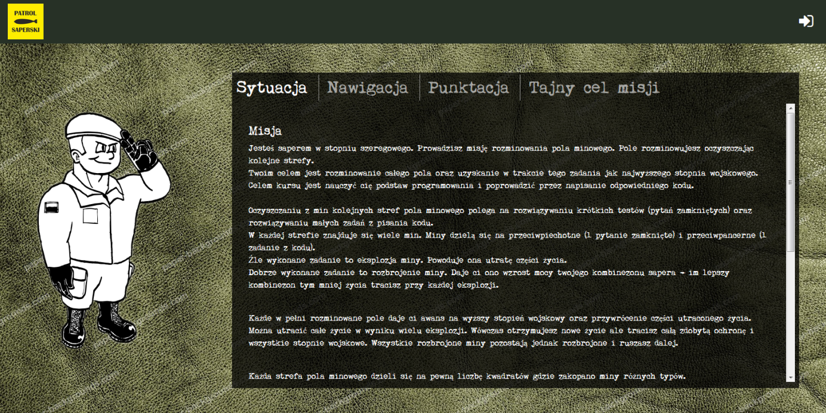

Rys. 2.1. Ekran startowy aplikacji.

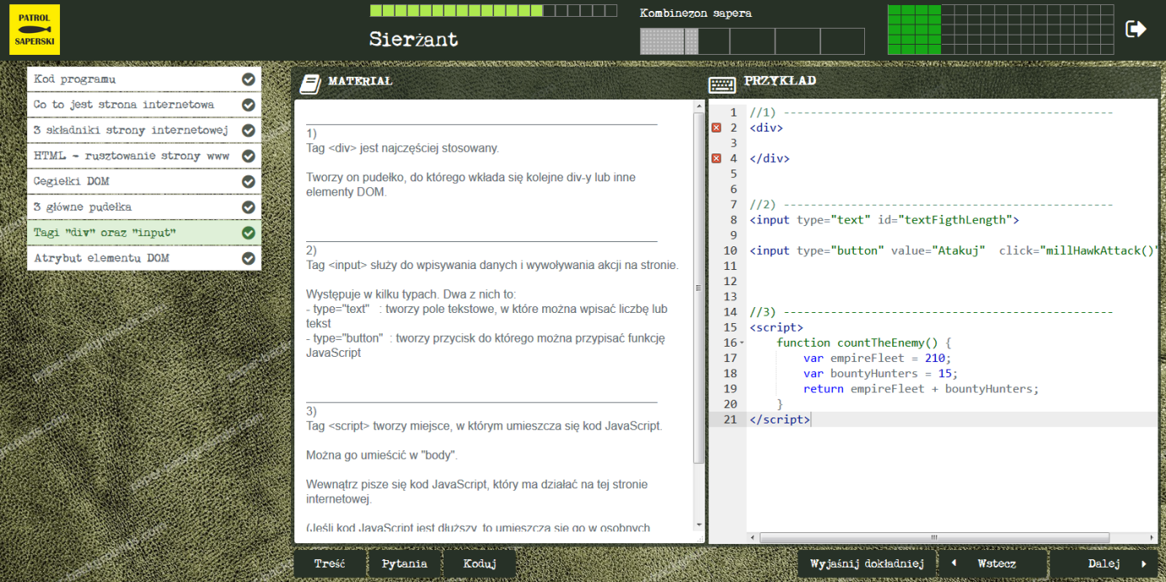

Rys. 2.2. Widok modułów wraz z materiałem oraz przykładem.

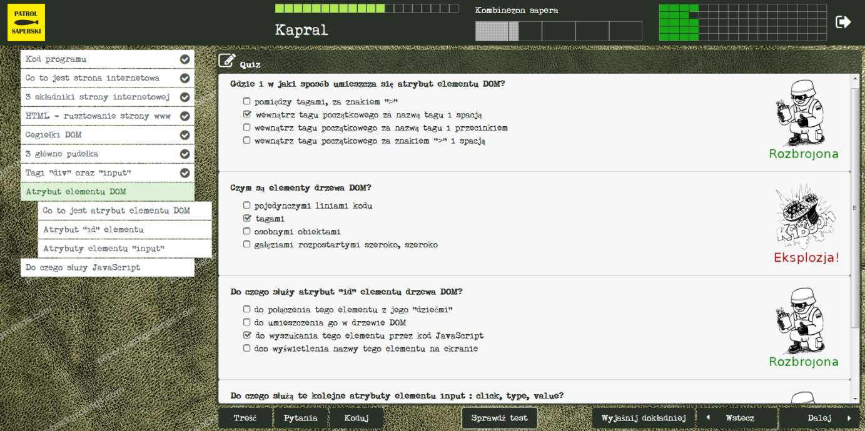

Rys. 2.3. Widok pytań zamkniętych po sprawdzeniu wyniku.

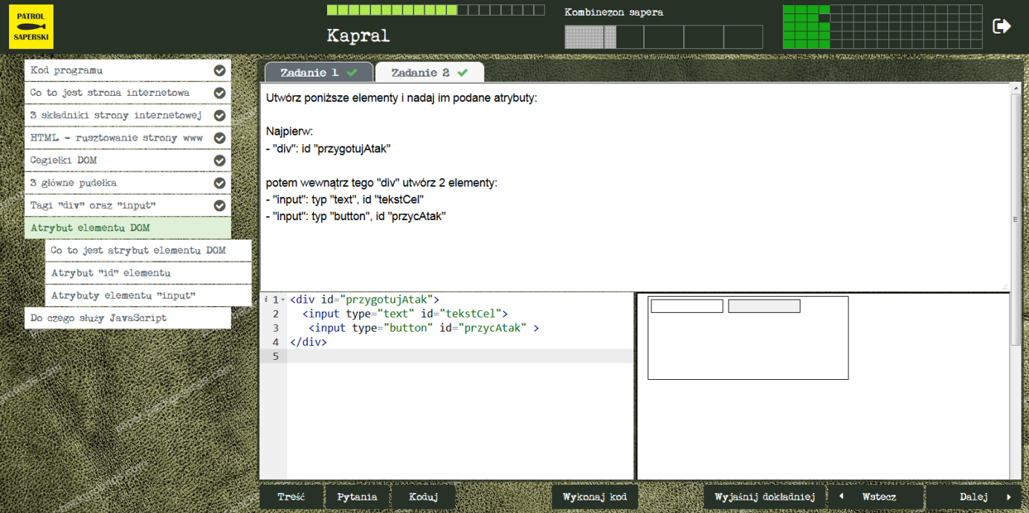

Rys. 2.4. Widok testu z kodowania.

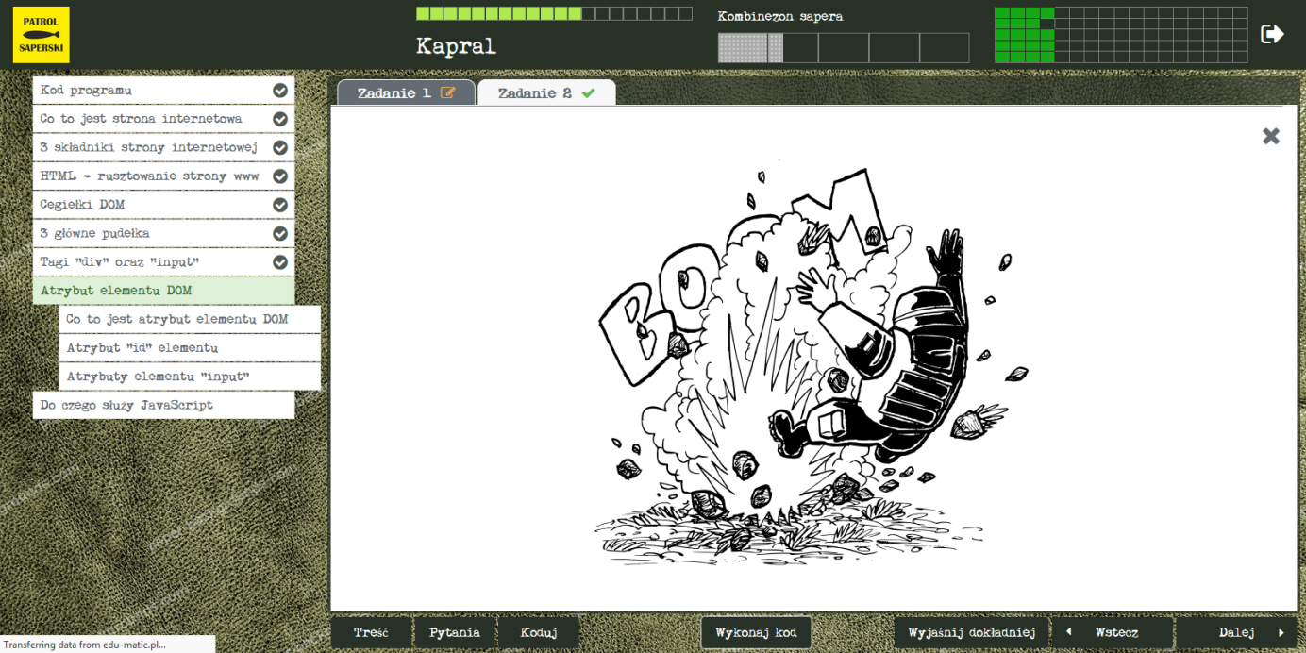

Rys. 2.5. Po trzeciej nieudanej próbie z kodowania - ilustacja wybuchu.

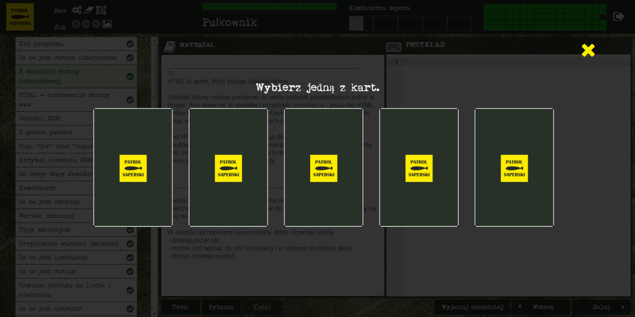

Rys. 2.6. Element grywalizacji - nagroda dla gracza.

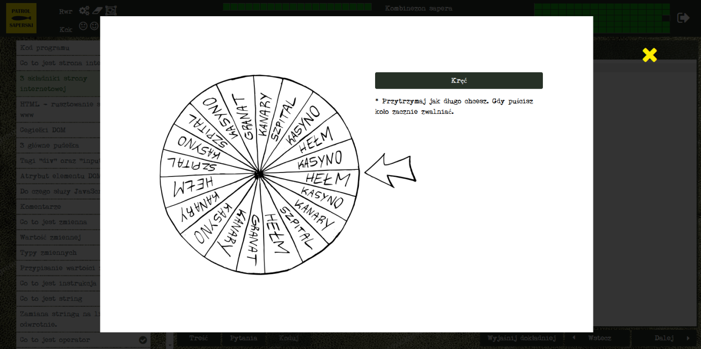

Rys. 2.7. Element grywalizacji - nagroda dla gracza.